ФРИТЮРНИЦА ЧЕБУРЕЧНАЯ
Торгтехника.РФ
https://obtorg.ru
ПАСПОРТ
Ф2ФРЭ.00.00.000ПС
Листов 4

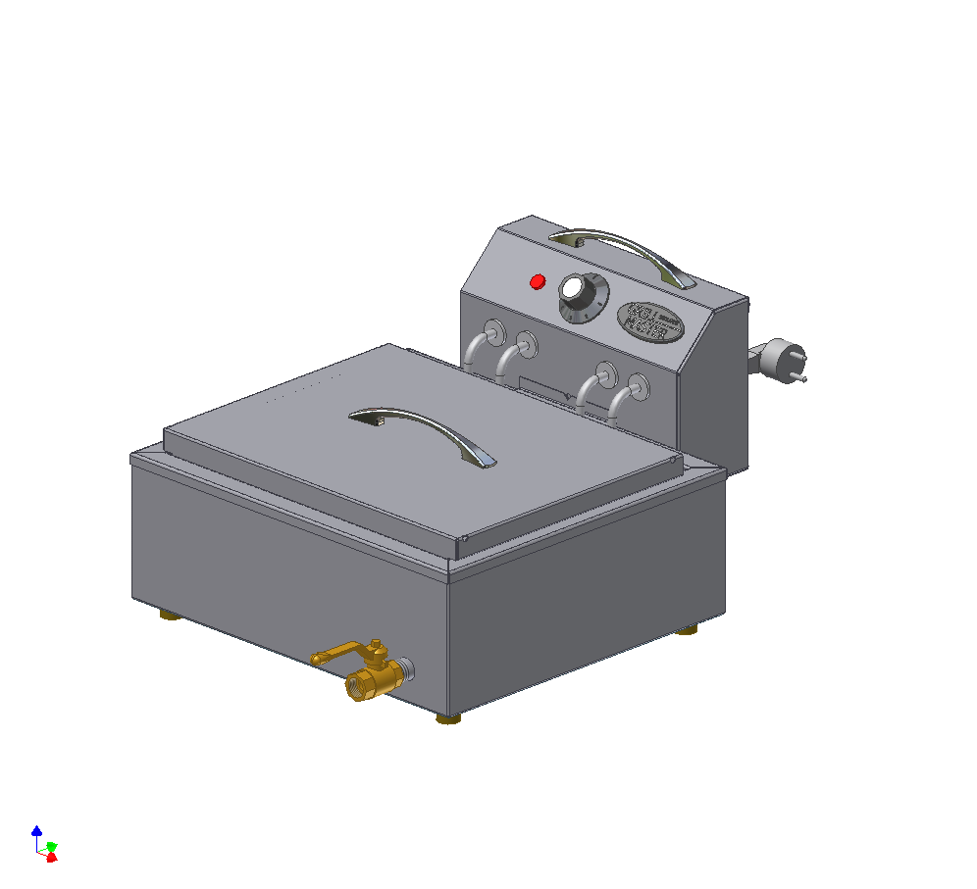

______________________
код продукции

Фритюрница чебуречная

ПАСПОРТ

Ф2ФРЭ.00.00.000ПС

1. ОСНОВНЫЕ СВЕДЕНИЯ ОБ ИЗДЕЛИИ

Фритюрница чебуречная Ф2ФРЭ.00.00.000ПС № ___________________
заводской номер изделия

Дата выпуска ______________________

2. СВИДЕТЕЛЬСТВО О ПРИЕМКЕ
Изделие изготовлено и принято в соответствии с действующей
технической документацией и признано годным для эксплуатации

Мастер ОТК

М.П.______________ _________________

Регистрационный талон
Организация ______________________________________________________________________________
Адрес______________________________________________________________________________________
Руководитель_______________________________________________________________________________
Контактный тел./факс______________________________________________________________________
Где было приобретено оборудование_________________________________________________________

КОРЕШОК ТАЛОНА
На гарантийный ремонт электрического аппарата
Модели Ф2ФРЭ
Талон изъят «___»____________________20_____г.
Механик_______________________________
(фамилия) (подпись)

Россия. г. Смоленск, ул. Шевченко 79

ТАЛОН
на гарантийный ремонт электрического аппарата
Заводской номер и модель Ф2ФРЭ
Дата выпуска «___»___________________20___г.
Продан_____________________________________________________________________________
(наименование торгующей организации)
Дата продажи «______»____________________________20_____г.
Владелец и его адрес_________________________________________________________________
_____________________________________________________________________________________
Подпись_________________________________
Выполнены работы по устранению неисправностей
_____________________________________________________________________________________
_____________________________________________________________________________________
«_____»________________20____г. Механик__________________
(подпись)
Владелец_________________
(подпись)

3. ОСНОВНЫЕ ТЕХНИЧЕСКИЕ ДАННЫЕ
№п/п | Наименование параметра | Значение
1 | Потребляемая электрическая мощность, кВт, не более | 2,6
2 | Количество нагревателей, шт. | 2
3 | Пределы регулирования температуры °С | 50-150
4 | Габаритные размеры( длина х ширина х высота ),  мм, не более | 400х522х310
5 | Номинальное напряжение электросети, В | 220
6 | Объем емкости /наибольшая заливка масла, литров | 12/6
7 | Масса , кг, не более | 10

4. РЕСУРСЫ, СРОКИ СЛУЖБЫ И СРОКИ ХРАНЕНИЯ
Срок службы 5 лет , в том числе срок хранения 0,5года в упаковке изготовителя в складских отапливаемых помещениях.
Указанные сроки службы и сроки хранения действительны при соблюдении потребителем условий и правил хранения, транспортирования и эксплуатации, установленных в эксплуатационной документации.

5. ГАРАНТИИ ИЗГОТОВИТЕЛЯ
Изготовитель гарантирует соответствие качества изделия требованиям действующей технической документации при соблюдении потребителем условий и правил хранения, транспортирования и эксплуатации, установленных в эксплуатационной документации.
Гарантийный срок хранения 0,5 года со дня продажи.
Гарантийный срок эксплуатации 1 год со дня продажи.
В течении гарантийного срока предприятие производит гарантийный ремонт.
Изготовитель гарантирует , что оборудование не содержит дефектов по причине качества изготовления или материалов, а также его нормальное функционирование :
-данное обязательство включает в себя стоимость запасных частей и затраты на работу при условии пуска оборудования в эксплуатацию специалистами изготовителя.
- на нагревательные элементы(ТЭНы) гарантия 12 месяцев.
Гарантия не охватывает стоимости работ и запасных частей в следующих случаях:
- не предусмотренного применения или чрезмерного использования изделия;
- лампы, предохранители и быстроизнашивающиеся части и принадлежности;
- повреждения изделия за счет удара или падения;
- подключения в электросеть с параметрами не указанными в паспорте , а также отсутствия заземления изделия;
- повреждения изделия пожаром, наводнением или другим стихийным бедствием;
- подключения и ремонта изделия представителями организаций не изготовителя;
- транспортировки изделия в неправильном положение с нарушением правил перевозки.
Настоящая гарантия не дает права на возмещение прямых или косвенных убытков
6. КОМПЛЕКТНОСТЬ
№п/п | Наименование | Шифр | Количество
1 | Фритюрница чебуречная | Ф2ФРЭ.00.00.000 | 1
2 | Паспорт | Ф2ФРЭ.00.0.000ПС | 1
3 | Сетка |  | 2
4 | Сертификат соответствия |  | 1
5 | Санитарно-эпидемиологическое заключение |  | 1

7. ПРАВИЛА ХРАНЕНИЯ
Изделие хранить в упакованном виде в помещениях с температурой воздуха +5ºC до +40ºС и относительной влажностью не более 98% при температуре + 25ºС

8. ТРАНСПОРТИРОВАНИЕ
Изделие может транспортироваться всеми видами транспорта в крытых транспортных средствах в соответствии с правилами, действующими на транспорте соответствующего вида.
Благодарим Вас за покупку нашего изделия.
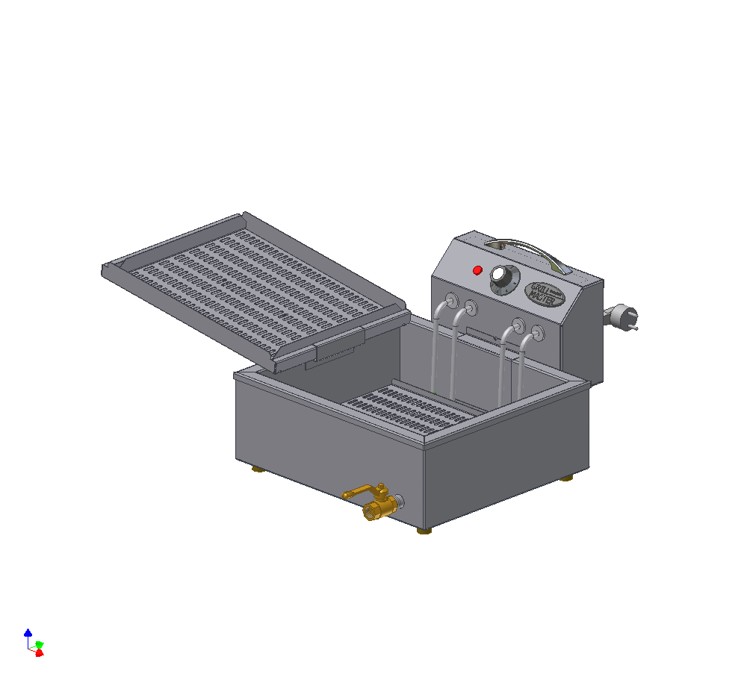

Лист регистрации изменений

Изм. | Номера листов (страниц) |  |  |  | Всего  листов (страниц)  в докум. | Номер  документа | Входящий номер сопроводительного документа и дата | Подпись | Дата
Изм. | измененных | замененных | новых | изъятых

